ПРЕДИСЛОВИЕ
В настоящее время целью экономической деятельности любой фирмы является получение прибыли. Эффективность экономической деятельности зависит от того, как и за счет чего будет получена прибыль, т.е. от эффективности удовлетворения потребностей заказчиков товаров и услуг. Решение этой задачи несомненно связано с обязательным выполнением требований международных стандартов ISO 1900:2000.
Достижение поставленной цели — задача многоплановая, она зависит от творческих способностей всех сотрудников фирмы. Решить эту задачу можно лишь в том случае, если каждый участник производственного процесса от руководителя до рядового исполнителя сможет принимать оптимальные решения на своем участке производства.
'"Принимать оптимальные решения с первого раза, а не исправлять последствия неправильных решений, — вот главная задача любого специалиста, для эффективного решения которой можно использовать компьютерные информационные системы, разрабатываемые на основе баз данных (БД).
Базы данных как одно из направлений теории информации представляют собой методы и средства разработки компьютерных информационных систем, основу которых составляют особым образом структурированные файлы, предоставляющие пользователю эффективные методы получения и анализа данных, необходимых для принятия оптимального решения.
Теория разработки баз данных — сравнительно молодая область науки, однако на сегодняшний день базы данных являются основой таких направлений в разработке автоматизированных систем обработки информации, как системы искусственного интеллекта, экспертные системы, системы автоматизированного конструкторского и технологического проектирования
ВВЕДЕНИЕ
Когда мы только начинали создавать информационные системы с применением первых версий системы Microsoft Access, нас удивлял перевод назначения этой системы управления базами данных (СУБД) как настольной: стол с возможностью хранения миллионов записей! Одна из первых наших коммерческих разработок в конце 1990-х годов была направлена на создание в среде Microsoft Access 2.0 информационной системы для частной фирмы, занимающейся поставкой комплектующих изделий обувным фабрикам России. Причем разработанная система предназначалась для совместного использования различными специалистами, для чего применялись процедуры импорта, экспорта и присоединения данных на основе стандарта ODBC (Open DataBase Connectivity — открытый доступ к данным). Фактически мы продублировали отдельные компоненты данной системы на «рабочие столы» специалистов, объединенных между собой локальной сетью, организовав при этом как бы удаленные базы данных.
Под удаленными следует понимать такие базы данных, доступ к информации и управление которыми осуществляются с помощью линий связи.
На сегодняшний день существуют следующие понятия баз данных: настольные, многопользовательские, удаленные и распределенные, которые можно подразделить на две группы: однопользовательские (настольные) и многопользовательские (удаленные).
Таким образом, наше удивление по поводу термина настольная было преждевременным. Казалось также, что можно назвать данную систему локальной, однако в то время уже существовало понятие ЛВС — локальной вычислительной сети, объединяющей в единое физическое пространство отдельные компьютеры пользователей, а первые версии Microsoft Access непосредственно не предназначались для организации многопользовательских баз данных.
Из всего сказанного можно сделать следующие выводы.
1. Понятия многопользовательская база данных и удаленная база данных можно считать тождественными.
2. Понятие распределенная база данных характеризует структуру взаимосвязанных таблиц и их физическое размещение либо на дисковом пространстве одного компьютера, либо в ЛВС предприятия. Причем распределенная база данных может быть как однопользовательской, так и многопользовательской. (В данном случае не следует путать это понятие с понятием распределенная обработка информации.)
Приведем определения этих понятий согласно толковому словарю:
• распределенная база данных (Distributed DataBase — DDB) — это база данных, содержимое которой хранится в нескольких отдельных подсистемах, как правило, физически разнесенных;
• распределенная обработка (distributed processing) — это обработка информации, проводимая в распределенной системе, организованной в виде связанных между собой вычислительных машин.
Таким образом, проектирование и эксплуатация удаленных баз данных как многопользовательских систем подразумевают и необходимость распределенной обработки информации при обращении пользователей к базам данных.
С точки зрения пользователей удаленная база данных выглядит как обычная настольная база данных, компоненты которой могут находиться на различных компьютерах (узлах) локальной сети предприятия. При этом DDB можно рассматривать как сетевую структуру, узлы которой представляют собой локальные базы данных.
Итак, рассматривая проблему создания удаленных баз данных как создание информационной системы, необходимо:
. создать базу (базы) данных в виде комплекса физически разнесенных, но взаимосвязанных информационных структур;
• разработать системы управления доступом к информации, содержащейся в физически разнесенных базах данных.
В настоящее время одним из направлений совершенствования информационных технологий является создание не только единого физического (компьютерного) пространства — локальных и глобальных вычислительных систем, но и единого информационного пространства, предназначенного для оптимизации процессов управления производством. (Под термином производство понимаем любую деятельность физических и юридических лиц, связанную с созданием (производством) товаров и услуг различного назначения.) Основным критерием оптимизации процессов управления является себестоимость продукции — затраты, связанные с производством товаров и услуг.
Таким образом, основной целью разработки и эксплуатации удаленных баз данных является создание условий для снижения затрат в процессах управления производством и бизнесом.
Идеология разработки автоматизированных информационных систем (АИС) всегда предполагала необходимость организации их и как многопользовательских. Однако первые созданные АИС не оправдали возлагавшихся на них надежд. Возникшие проблемы заключались в возможностях аппаратных и программных средств, степени подготовки специалистов и характере взаимодействия партнеров на рынке товаров и услуг.
Приведем два примера реальных жизненных ситуаций, показывающие необходимость создания единого информационного пространства на основе создания удаленных баз данных.
1. Как известно, на любом промышленном предприятии существуют такие подразделения, как отдел кадров, бюро пропусков, бухгалтерия, которые сегодня объединяют в рамках ЛВС в единое информационное пространство. Общим информационным объектом для всех указанных служб является сотрудник предприятия. Когда на одном из предприятий разработчики информационной системы не учли требование обеспечения целостности информации на основе взаимосвязанных таблиц баз данных, из этого вышло следующее. Информация об увольнении сотрудника не была (автоматически) доведена из отдела кадров до бюро пропусков, и сведения о том, что он не ходит на работу, поступили в бухгалтерию, что, естественно, вызвало необходимость выяснения данного факта.
2. Требование учета интересов всех пользователей направлено на уменьшение затрат при разработке и эксплуатации информационной системы.
На одном из предприятий специалисты различных отделов для себя без какой-либо координации со стороны руководства создавали базы данных. Для обеспечения функционирования на этом же предприятии купленной системы автоматизированного проектирования (САПР) технологических процессов сотрудники одного из отделов в течение года также создавали базу данных по режущему инструменту. Однако к тому времени в том же отделе одним из специалистов уже была разработана аналогичная база данных, причем она разрабатывалась несколько лет и охватывала все типы режущего инструмента, применяемого на предприятии. Если бы структура базы данных приобретенной предприятием САПР учитывала структуру уже имевшейся на предприятии базы по инструменту, то их объединение посредством использования операции присоединения данных заняло бы не год, а всего лишь несколько минут.
В настоящее время удаленные базы данных составляют основу нового направления совершенствования как бизнес-процессов, так и процессов проектирования, изготовления, эксплуатации сложных наукоемких изделий: создание единого информационного пространства, сопровождающего весь жизненный цикл (ЖЦ) продукции. Это направление называется CALS-технологиями.
Сущность CALS-технологий сводится к созданию единого информационного пространства (ЕИП), обеспечивающего возможность получения достоверной информации, необходимой для принятия оптимальных решений в течение всего жизненного цикла изделия, начиная с его проектирования и заканчивая утилизацией после окончания сроков эксплуатации.
За время своего существования расшифровка аббревиатуры CALS претерпела ряд изменений.
В момент возникновения аббревиатура CALS расшифровывалась как Computer Aided Logistic Support — компьютерная поддержка поставок и логистики, т.е. в то время акцент делался на применение компьютеров для управления процессами поставок, транспортировки и эксплуатации продукции.
С течением времени, когда применение компьютеров стало обычным делом, понятие CALS трансформировалось в Continuous Acquisition and Life cycle Support — непрерывная информационная поддержка поставок и жизненного цикла продукции. Здесь акцент смещен, во-первых, в сторону непрерывности взаимодействия заказчика и поставщика в ходе процессов поставки продукции, а во-вторых, в сторону охвата всего ее ЖЦ.
По умолчанию предполагается, что речь идет о сложной наукоемкой продукции, которая требует создания, преобразования и передачи между различными участниками ЖЦ больших объемов технической информации.
В последнее время появилась еще одна трактовка понятия CALS: Commerce At Light Speed — высокоскоростная (быстрая) коммерция.
Эта трактовка связана с постоянно расширяющейся сферой применения электронного бизнеса (e-business) и электронной коммерции (e-commerce), суть которых состоит в том, что коммерческие сделки заключаются посредством глобальной сети Интернет. В ходе этих сделок стороны обмениваются данными (нередко значительного объема) в электронном безбумажном виде, при необходимости скрепляя эти данные электронными цифровыми подписями (ЭЦП), имеющими такой же юридический статус, как и собственноручная подпись.
Электронный обмен данными происходит в темпе, не возможном при традиционных способах общения.
Рассмотрим в качестве примеров организации работ с удаленными базами данных небольшую фирму «Бюро переводов» и коммерческий банк.
На рис. В.1 показана схема организации локальной вычислительной сети Бюро переводов, из которой видно, что работа с удаленными клиентами, в качестве которых выступают как ее сотрудники (переводчики), так и заказчики работ, осуществляется через сеть Интернет.
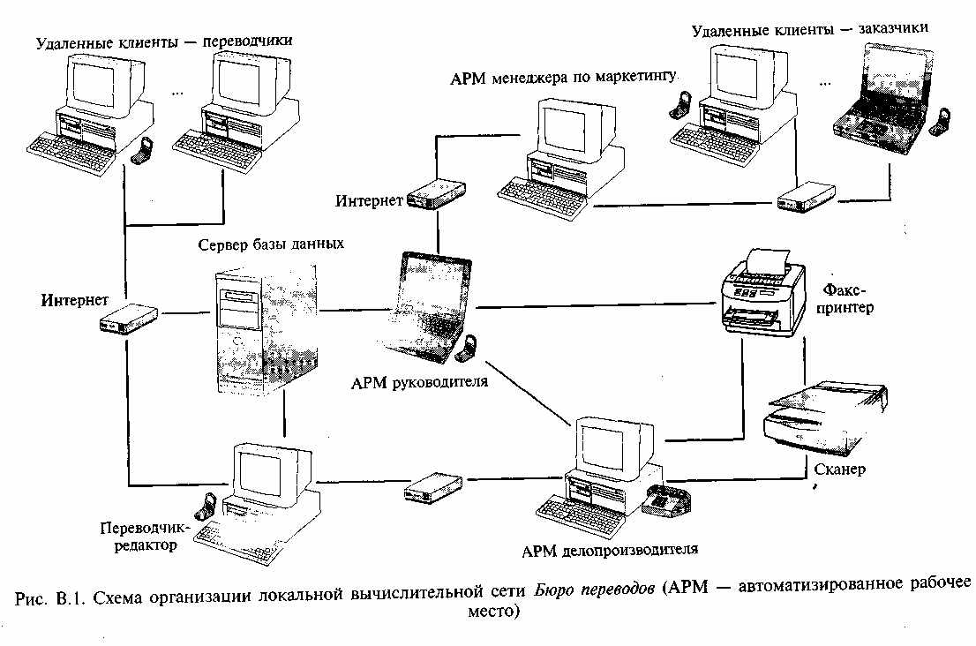
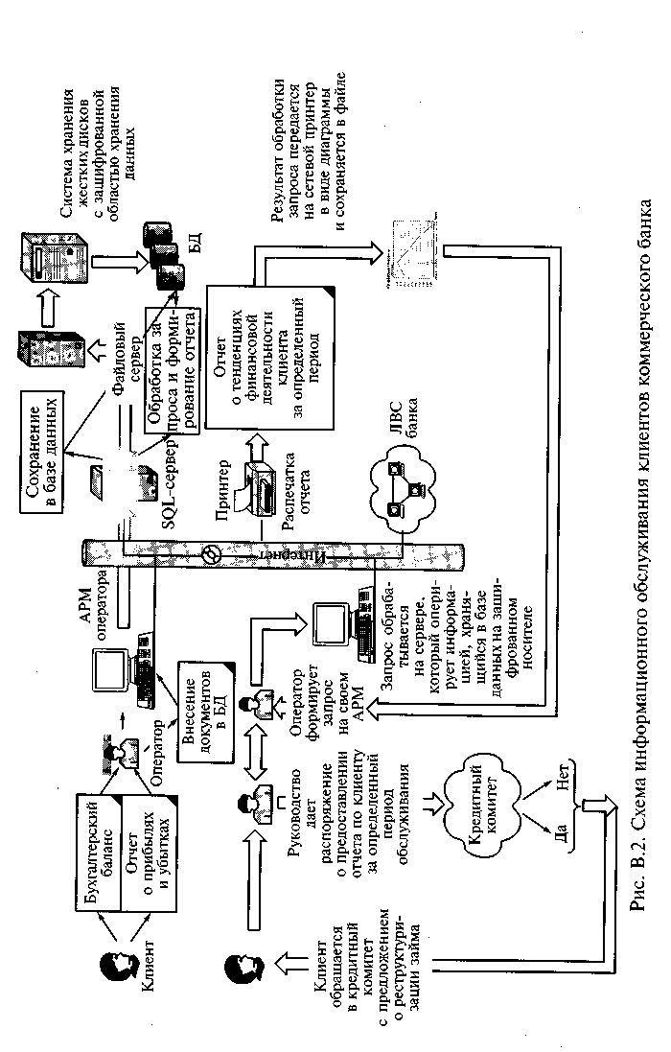
На рис. В.2 показана схема информационного обслуживания клиентов коммерческого банка. В данном примере работа сотрудников с удаленными базами данных осуществляется средствами ЛВС банка.
В данном учебном пособии рассматривается методология разработки и эксплуатации удаленных баз данных с распределенной обработкой информации, которая необходима всем организациям, действующим в условиях рыночной экономики.
ЧАСТЬ I
ТЕОРЕТИЧЕСКИЕ ОСНОВЫ ПРОЕКТИРОВАНИЯ УДАЛЕННЫХ БАЗ ДАННЫХ
ГЛАВА 1 АРХИТЕКТУРЫ УДАЛЕННЫХ БАЗ ДАННЫХ
1.1. Термины и определения
Системы управления удаленными (распределенными) базами данных — это СУБД (СУРБД), обеспечивающие возможность одновременного доступа к информации различным пользователям.
Рассмотрим термины, применяемые в системах управления распределенными базами данных.
Архитектура БД — организация взаимодействия аппаратных средств.
Виды архитектуры БД: клиент—сервер, двухуровневая и трехуровневая клиент-сервер, файл—сервер.
Архитектура ODBC (Open DataBase Connectivity) — открытый интерфейс доступа к базам данных, т. е. взаимодействие процессора (ядра) базы данных Jet с внешними источниками данных.
Модели данных — схемы, характеризующие базы данных с разных сторон с целью определить оптимальное построение информационной системы.
Ядро базы данных — внутренняя структура СУБД, обеспечивающая доступ ко всем компонентам базы данных. В новых версиях СУБД Access называется Microsoft Data Engine (MSDE); в ранних версиях ядро базы данных называлось машина базы данных Microsoft Jet. Ядро базы данных обеспечивает поддержку символов различных алфавитов, синтаксис языка SQL и другие средства обработки различных типов данных.
Пользователь БД — программа или человек, обращающийся к базе данных.
Запрос — процесс обращения пользователя к БД с целью ввести, получить или изменить информацию.
Транзакция — последовательность операций модификации данных в БД, переводящая ее из одного непротиворечивого состояния в другое непротиворечивое состояние.
Логическая структура БД — определение БД на физически независимом уровне, что ближе всего соответствует концептуальной ее модели.
Топология БД, или структура распределенной БД, — схема распределения физической организации базы данных в сети.
Локальная автономность — понятие, означающее, что информация локальной БД и связанные с ней определения данных принадлежат локальному владельцу и им управляются.
Удаленный запрос — запрос к базам данных, находящихся на ресурсах локальной сети предприятия или сети Интернет.
Возможность реализации удаленной транзакции — обработка одной транзакции, состоящей из множества SQL-запросов, на одном удаленном узле.
Поддержка распределенной транзакции — обработка транзакции, состоящей из нескольких SQL-запросов, выполняемых на нескольких узлах сети (удаленных или локальных), но каждый из которых обрабатывается только на одном узле.
Распределенный запрос — запрос, при обработке которого используются данные из БД, расположенные в разных узлах сети.
Системы распределенной обработки данных в основном связаны с первым поколением БД, которые строились на мультипрограммных операционных системах, хранились на устройствах внешней памяти центральной ЭВМ и использовали терминальный многопользовательский режим доступа. При этом пользовательские терминалы не имели собственных ресурсов, т. е. процессоров и памяти, которые могли бы использоваться для хранения и обработки данных. Первой полностью реляционной системой, работающей в многопользовательском режиме, была СУБД SYSTEM R фирмы IBM. Именно в ней были реализованы как язык манипулирования данными SQL, так и основные принципы синхронизации, применяемые при распределенной обработке данных, которые до сих пор являются базисными практически во всех коммерческих СУБД.

1.2. Архитектуры клиент—сервер в технологии управления удаленными базами данных
Вычислительная модель клиент-сервер исходно связана с появлением открытых систем в 1990-х гг. Термин клиент —сервер применялся к архитектуре программного обеспечения, состоящего из двух процессов обработки информации: клиентского и серверного. Клиентский процесс запрашивал некоторые услуги, а серверный — обеспечивал их выполнение. При этом предполагалось, что один серверный процесс может обслужить множество клиентских процессов. Учитывая, что аппаратная реализация этой модели управления базами данных связана с созданием локальных вычислительных сетей предприятия, такую организацию процесса обработки информации называют архитектурой клиент —сервер.
Основной принцип модели клиент—сервер применительно к технологии управления базами данных заключается в разделении функций стандартного интерактивного приложения на пять групп, имеющих различную природу:
• функции ввода и отображения данных (Presentation Logic);
« прикладные функции, определяющие основные алгоритмы решения задач приложения (Business Logic);
• функции обработки данных внутри приложения (DataBase Logic);
. функции управления информационными ресурсами (DataBase Manager System);
• служебные функции, играющие роль связок между функциями первых четырех групп.
Структура типового приложения, работающего с базой данных в архитектуре клиент—сервер, приведена рис. 1.1.
Как видно из рис. 1.1, клиентская часть приложения включает в себя следующие части:
• презентационную логику;
• бизнес-логику, или логику собственно приложений;
• логику обработки данных;
• процессор управления данными.
Презентационная логика (Presentation Logic) как часть приложения определяется тем, что .пользователь видит на своем экране, что приложение работает. Сюда относятся все интерфейсные экранные формы, которые пользователь видит или заполняет в ходе работы приложения, а также все то, что выводится пользователю на экран в качестве результатов решения некоторых промежуточных задач либо как справочная информация. Следовательно, основными задачами презентационной логики являются:
. формирование экранных изображений;
. чтение и запись в экранные формы информации;
. управление экраном;
• обработка движений мыши и нажатие клавиш клавиатуры.

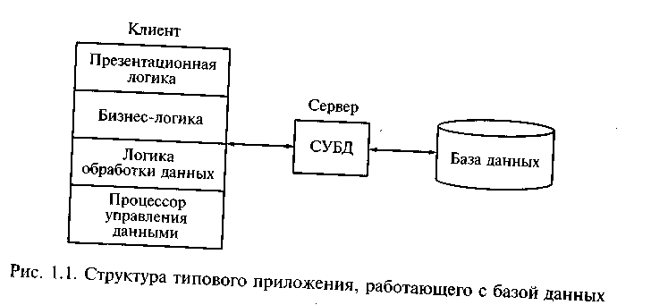
Бизнес-логика, или логика собственно приложений (Business Processing Logic), — это часть кода приложения, которая определяет собственно алгоритмы решения конкретных его задач. Обычно этот код записывается с использованием различных языков программирования, таких как С, C++, Visual Basic и др.
Логика обработки данных (Data Manipulation Logic) — это часть кода приложения, которая непосредственно связана с обработкой данных внутри него. Д; гными управляет собственно СУБД, а для обеспечения достуча к ним используется язык SQL.
Процессор управления данными (DataBase Manager System Processing) — это собственно СУБД, которая обеспечивает хранение и управление базами данных. В идеале функции СУБД должны быть скрыты от бизнес-логики приложения, однако при рассмотрении архитектуры приложения мы выделим их в отдельную его часть.
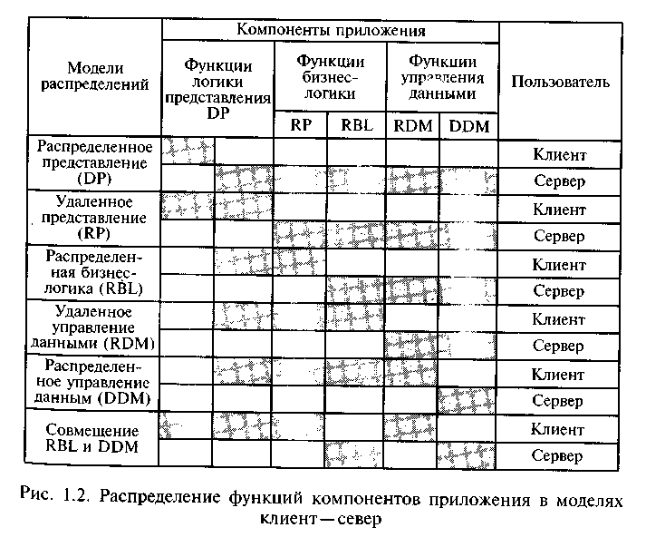
В централизованной архитектуре (Host-Based Processing) указанные части приложения располагаются в единой среде и комбинируются внутри одной исполняемой программы. В децентрализованной архитектуре эти части приложения могут быть по-разному распределены между серверным и клиентским процессами.
В зависимости от характера распределений задач можно выделить следующие их модели (рис. 1.2):
• распределенное представление (Distribution Presentation);
• удаленное представление (Remote Presentation);
• распределенная бизнес-логика (Remote Business Logic);
• удаленное управление данными (Remote Data Management);
• распределенное управление данными (Distributed Data Management).
Эта условная классификации показывает, как могут быть распределены отдельные задачи между серверным и клиентскими процессами. В данной классификации отсутствует реализация удаленной бизнес-логики, так как считается, что она не может быть удалена полностью, а может быть лишь распределена между разными процессами, которые могут взаимодействовать друг с другом.

1.3. Двухуровневые модели
Двухуровневые модели управления БД фактически являются результатом распределения пяти указанных ранее групп функций стандартного интерактивного приложения между двумя процессами, выполняемыми на двух платформах: компьютере клиента и на сервере. В чистом виде не существует ни одна из них, однако рассмотрим наиболее характерные особенности каждой двухуровневой модели.

Модель удаленного управления данными, или модель файлового сервера (File Server — FS). В этой модели презентационная логика и бизнес-логика располагаются на клиентской части. На сервере располагаются файлы с данными и поддерживается доступ к этим файлам. Функции управления информационными ресурсами в этой модели находятся на клиентской части.
Распределение функций компонентов приложения в моделях клиент — сервер представлено на рис. 1.3.
В этой модели файлы базы данных хранятся на сервере, клиент обращается к серверу с файловыми командами, а механизм управления всеми информационными ресурсами — собственно база метаданных (выбранных данных) — находится на компьютере клиента.
Достоинство данной модели состоит в том, что приложение разделено на два взаимодействующих процесса. При этом сервер 1 а(серверный процесс) может обслуживать множество клиентов, которые обращаются к нему с запросами. Собственно СУБД должна находиться в этой модели на компьютере клиента.

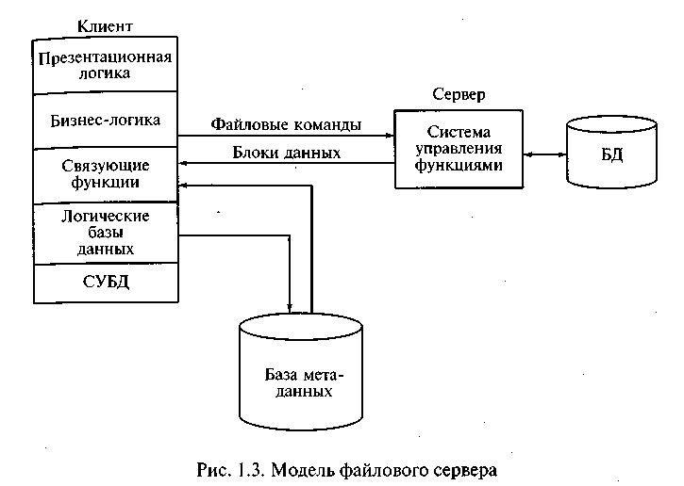
Алгоритм выполнения клиентского запроса сводится к следующему.
1. Запрос формулируется в командах языка манипулирования данными (ЯМД).
2. СУБД переводит этот запрос в последовательность файловых команд.
3. Каждая файловая команда вызывает перекачку блока информации на компьютер клиента, а СУБД анализирует полученную информацию, и если в полученном блоке не содержится ответ на запрос, принимается решение о перекачке следующего блока информации и т.д.
4. Перекачка информации с сервера на клиентский компьютер производится до тех пор, пока не будет получен ответ на запрос клиента.
Рассмотренная модель имеет следующие недостатки:
• высокий сетевой трафик, который связан с передачей по сети множества блоков и файлов, необходимых приложению;
• узкий спектр операций манипулирования с данными, определяемый только файловыми командами;
• отсутствие адекватных средств безопасности доступа к данным (защита только на уровне файловой системы).
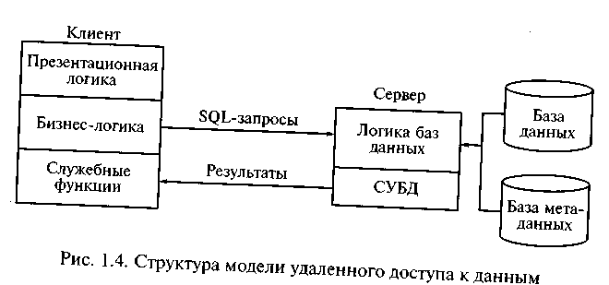
Модель удаленного доступа к данным (Remote Data Access RDA). В этой модели база данных хранится на сервере. Там ; находится и ядро СУБД. На компьютере клиента располагают презентационная логика и бизнес-логика приложения. Клиент обращается к серверу с запросами на языке SQL. Структура модели удаленного доступа к данным приведена на рис. 1.4.
Преимущества данной модели состоят в следующем:
•перенос компонента представления и прикладного компонента на клиентский компьютер существенно разгружает сервер БД, сводя к минимуму общее число выполняемых процессов операционной системе;
• сервер БД освобождается от несвойственных ему функций, процессор или процессоры сервера целиком загружаются операциями обработки данных запросов и транзакций;
• резко уменьшается загрузка сети, так как по ней от клиента к серверу передаются не запросы на ввод-вывод в файловой терминологии, а запросы на языке SQL, объем которых существенно меньше. В ответ же на эти запросы клиент получает только данные, соответствующие запросу, а не блоки файлов.
Основным достоинством модели RDA является унификации интерфейса клиент—сервер, т.е. стандартным при общении приложения клиента и сервера становится язык SQL.
Недостатки данной модели:
• запросы на языке SQL при интенсивной работе клиентской части приложения могут существенно загрузить сеть;
• так как в этой модели на компьютере клиента располагаются и презентационная логика, и бизнес-логика приложения, при повторении аналогичных функций в других приложениях код, соответствующей бизнес-логики, должен быть повторен для каждого клиентского приложения, что вызывает излишнее их дублирование; так как сервер в этой модели играет пассивную роль, функции управления информационными ресурсами должны выполняться на компьютере клиента.

Модель сервера баз данных. Для исключения недостатков модели удаленного доступа к данным необходимо выполнение следующих условий.
1. БД в каждый момент времени должна отражать текущее состояние предметной области, которое определяется не только собственно данными, но и связями между объектами данных, т.е. данные, которые хранятся в БД, в каждый момент времени должны быть непротиворечивыми.
2. БД должна отражать некоторые правила предметной области и законы, по которым она функционирует (Business Rules). Например, завод может нормально работать, только если на складе имеется достаточный (страховой) запас деталей определенной номенклатуры, а деталь может быть запущена в производство, только если на складе имеется достаточно материала для ее изготовления, и т.д.
3. Обеспечение постоянного контроля за состоянием БД, отслеживание всех изменений и адекватная реакция на них. Например, при достижении некоторым измеряемым параметром критического значения должно произойти отключение определенной аппаратуры, при уменьшении товарного запаса ниже допустимой нормы должна быть сформирована заявка конкретному поставщику на поставку соответствующего товара и т.п.
4. Возникновение некоторой ситуации в БД должно четко и оперативно влиять на ход выполнения прикладной задачи.
5. Совершенствование контроля типов данных СУБД. В настоящее время СУБД контролирует синтаксически только стандартно-допустимые типы данных, т. е. которые определены в DDL (Data Definition Language) — языке описания данных, являющемся частью SQL. Однако в реальных предметных областях существуют данные, которые несут в себе еще и семантическую составляющую, например координаты объектов или единицы измерений.
Модель сервера баз данных поддерживают большинство современных СУБД: Informix, Ingres, Sybase, Oracle, MS SQL Server. Основу данной модели составляют: механизм хранимых процедур как средство программирования SQL-сервера, механизм триггеров как механизм отслеживания текущего состояния информационного хранилища и механизм ограничений на пользовательские типы данных, который иногда называют механизмом поддержки доменной структуры.

Модель активного сервера базы данных представлена на рис. 1.5. В этой модели бизнес-логика разделена между клиентом и сервером. На сервере бизнес-логика реализована в виде хранимых процедур — специальных программных модулей, которые хранятся в БД и управляются непосредственно СУБД. Клиентское приложение обращается к серверу с командой запуска хранимой процедуры, а сервер выполняет эту процедуру и регистрирует все предусмотренные изменения в БД. Сервер возвращает клиенту данные выполненного запроса, которые требуются клиенту либо для вывода на экран, либо для выполнения части бизнес-логики. При этом трафик обмена информацией между клиентом и сервером резко уменьшается.
Централизованный контроль в модели сервера баз данных выполняется с использованием механизма триггеров, которые также являются частью БД.

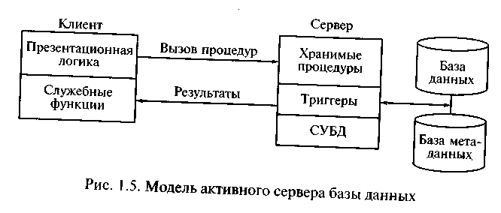
Термин «триггер», взятый из электроники, семантически очень точно характеризует механизм отслеживания специальных событий, связанных с состоянием БД. Триггер является как бы некоторым тумблером, который срабатывает при возникновении определенного события в БД. Ядро СУБД проводит мониторинг всех событий, вызывающих созданные и описанные триггеры в БД, и при возникновении такого события сервер запускает соответствующий триггер. Каждый триггер представляет собой также некоторую программу, которая выполняется с базой данных. С помощью триггеров можно вызывать хранимые процедуры.
Механизм использования триггеров предполагает, что при срабатывании одного из них могут возникнуть события, которые вызовут срабатывание других.
В данной модели сервер является активным, так как в ней не только клиент, но и сам сервер, используя механизм триггеров, может быть инициатором обработки данных в БД.
Хранимые процедуры и триггеры хранятся в словаре БД и, следовательно, могут быть использованы несколькими клиентами, что существенно уменьшает дублирование алгоритмов обработки данных в разных клиентских приложениях.
Недостатком данной модели является очень большая загрузка сервера, так как он обслуживает множество клиентов и выполняет следующие функции:
• осуществляет мониторинг событий, связанных с выполнением разработанных триггеров;
. обеспечивает автоматическое срабатывание триггеров при возникновении связанных с ними событий;
- обеспечивает исполнение внутренней программы каждого триггера;
. запускает хранимые процедуры по запросам пользователей;
. запускает хранимые процедуры из триггеров;
• возвращает требуемые данные клиенту;
. обеспечивает выполнение всех функций СУБД (доступ к данным, контроль и поддержку целостности данных в БД, контроль доступа, обеспечение корректной параллельной работы всех пользователей с единой БД).
Если перенести на сервер большую часть бизнес-логики приложений, то требования к клиентам в этой модели резко уменьшатся. Иногда такую модель называют моделью с тонким клиентом, а рассмотренные ранее модели — моделями с толстым клиентом.

Модель сервера приложений. Эта трехуровневая модель, являющаяся расширением двухуровневой модели, т.е. с введенным дополнительным промежуточным уровнем между клиентом и сервером, была предложена для разгрузки сервера.
Архитектура трехуровневой модели приведена на рис. 1.6. Промежуточный уровень может содержать один или несколько серверов приложений.
В данной модели компоненты приложения делятся между тремя исполнителями: клиентом, сервером приложений и сервером базы данных.
Клиент обеспечивает логику представления, включая графический пользовательский интерфейс и локальные редакторы. Клиент может запускать локальный код приложения клиента, который может содержать обращения к локальной БД, расположенной на его компьютере. Клиент исполняет коммуникационные функции front-end части приложения, обеспечивающие ему доступ в локальную или глобальную сеть. Дополнительно реализация взаимодействия между клиентом и сервером может включать в себя управление распределенными транзакциями, что соответствует случаям, когда клиент также является клиентом менеджера распределенных транзакций.
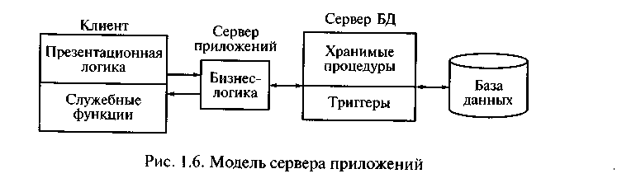
Серверы приложений, составляющие новый промежуточный уровень архитектуры модели, спроектированы для исполнения общих не загружаемых функций клиентов. Серверы приложений поддерживают функции клиентов как частей взаимодействующих рабочих групп, сетевую доменную операционную среду и каталоги с данными, а также хранят и исполняют наиболее общие правила бизнес-логики, обеспечивают обмен сообщениями и поддержку запросов (особенно в распределенных транзакциях).
Серверы баз данных в этой модели занимаются исключительно функциями СУБД: обеспечивают функции создания и ведения БД, поддерживают целостность реляционной БД, обеспечивают функции хранилищ данных (warehouse services). Кроме того, на них возлагаются функции создания резервных копий БД и восстановления БД после сбоев, управления выполнением транзакций и поддержки устаревших (унаследованных) приложений (legacy application).
Данная модель обладает большей гибкостью, чем двухуровневые модели. Наиболее заметны преимущества модели сервера приложений в тех случаях, когда выполняются сложные аналитические расчеты в базе данных, относящихся к области OLAP-приложений (On-line analytical processing). В этой модели большая часть бизнес-логики клиента изолирована от возможностей встроенного языка SQL, реализованного в конкретной СУБД, и может быть выполнена на языках программирования С, C++, Sir.i. Talk, Cobol, что повышает переносимость системы и ее масштабируемость.

Модели серверов баз данных. При создании первых СУБД технология клиент—сервер только зарождалась, поэтому изначально в архитектуре этих систем не было адекватного механизма организации взаимодействия клиентского и серверного процессов. В современных СУБД этот механизм является фактически основополагающим и от эффективности его реализации зависит эффективность работы системы в целом.
Рассмотрим эволюцию подобных механизмов. В основном такой механизм определяется структурой реализации серверных процессов и часто называется архитектурой сервера баз данных.
Как уже отмечалось, поначалу существовала модель, в которой управление данными (функция сервера) и взаимодействие с пользователем были совмещены в одной программе. Этот этап развития серверов БД можно назвать нулевым.
Затем функции управления данными были выделены в самостоятельную группу — сервер. Однако при этом модель взаимодействия пользователя с сервером соответствовала структуре связей между таблицами баз данных «один к одному» (рис. 1.7), т.е. сервер обслуживал запросы только одного пользователя (клиента), а для обслуживания нескольких клиентов нужно было запустить соответствующее число серверов.
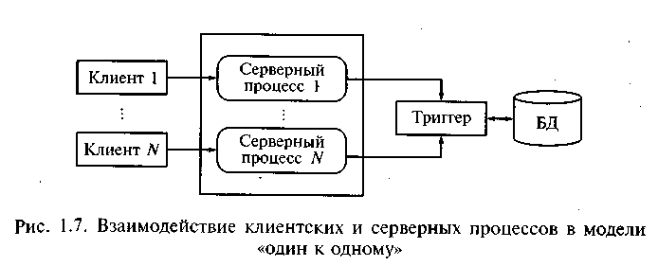
Выделение сервера в отдельную программу было революционным шагом, который позволил, в частности, поместить сервер на одну машину, а программный интерфейс с пользователем — на другую и осуществлять взаимодействие между ними по сети. Однако необходимость запуска большого числа серверов для обслуживания множества пользователей сильно ограничивала возможности такой системы. Для обслуживания большого числа клиентов на сервере следовало одновременно запустить в работу большое число серверных процессов, что резко повышало требования к ресурсам ЭВМ.
Кроме того, каждый серверный процесс в этой модели запускался как независимый, поэтому запрос, который только что был выполнен одним серверным процессом, при формировании его другим клиентом выполнялся повторно. В такой модели сложно обеспечить взаимодействие серверных процессов. Эта модель серверов баз данных самая простая, и исторически она появилась первой.
Проблемы, возникающие в информационной модели «один к одному», решены в архитектуре систем с выделенным сервером, который способен обрабатывать запросы от многих клиентов. В этой системе сервер единственный обладает монополией на управление данными и взаимодействует одновременно со многими клиентами (рис. 1.8). Логически каждый клиент связан с сервером отдельной нитью (thread) или потоком, по которому пересылаются запросы. Такая архитектура, получившая название многопотоковой односерверной (multi-threaded), позволяет значительно уменьшить нагрузку на операционную систему, возникающую при работе большого числа пользователей (trashing).-
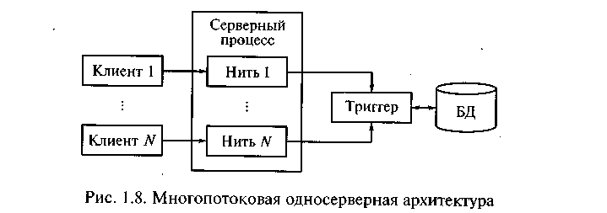

Кроме того, обеспеченная в данной модели возможность взаимодействия многих клиентов с одним сервером позволяет в полной мере использовать разделяемые объекты (начиная с открытых файлов и заканчивая данными из системных каталогов), что значительно уменьшает потребность в памяти и общее число процессов операционной системы. Например, в модели «один к одному» СУБД создает 100 копий процессов для 100 пользователей, а системе с многопотоковой архитектурой для этого понадобится только один серверный процесс.
Однако такое решение имеет свои недостатки. Так как сервер может выполняться только на одном процессоре, возникает естественное ограничение на применение СУБД для мультипроцессорных платформ. Если компьютер имеет, например, четыре процессора, то СУБД с одним сервером использует только один из них, не загружая другие три.
В некоторых системах эта проблема решается вводом промежуточного диспетчера, и созданная таким образом система называется архитектурой с виртуальным сервером (virtual server). В такой архитектуре (рис. 1.9) клиенты подключаются не к реальному серверу, а к промежуточному звену, называемому диспетчером и выполняющему только функции диспетчеризации запросов к серверам. В этом случае нет ограничений на использование многопроцессорных платформ и число серверов может быть согласовано с числом процессоров в системе.
Однако и такая архитектура не лишена недостатков, так как здесь в систему добавляется новый слой, размещаемый между клиентом и сервером, что увеличивает потребность в ресурсах на поддержку баланса загрузки серверов (load balancing) и ограничивает возможности управления взаимодействием между клиентом и сервером. Во-первых, становится невозможно направить запрос от конкретного клиента конкретному серверу; во-вторых, серверы становятся равноправными, так как нет возможности устанавливать приоритеты для обслуживания запросов.
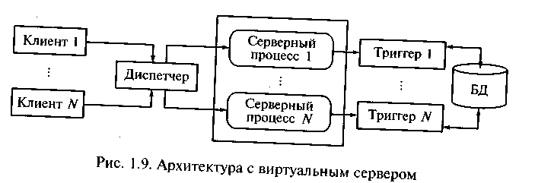
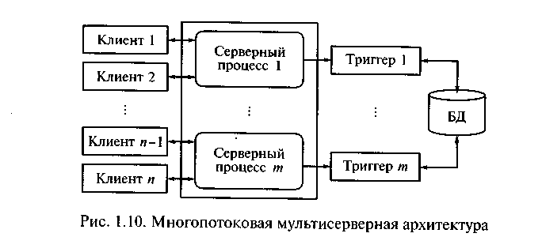

Подобная организация взаимодействия между клиентом и сервером аналогична организации процесса обслуживания в банке, где имеются несколько окон кассиров и специальный банковский служащий — администратор зала, направляющий каждого пришедшего посетителя (клиента) к свободному кассиру (актуальному серверу). Данная система работает нормально, пока все посетители равноправны (имеют равные приоритеты), однако стоит появиться посетителям, которые должны обслуживаться в специальном окне, возникают проблемы. Учет приоритета клиентов особенно важен в системах оперативной обработки транзакций, однако именно эту возможность не может предоставить архитектура систем с диспетчеризацией.
Современное решение проблемы СУБД для мультипроцессорных платформ заключается в возможности запуска нескольких серверов базы данных, в том числе и на различных процессорах. При этом каждый из серверов должен быть многопотоковым. Если эти два условия выполнены, есть основания говорить о многопотоковой архитектуре с несколькими серверами, показанной на рис. 1.10, которую также называют многонитиевой мулътисерверной архитектурой.
Эта архитектура обеспечивает распараллеливание выполнения одного пользовательского запроса несколькими серверными процессами, т.е. пользовательский запрос разбивается на ряд подзапросов, которые могут выполняться параллельно, а результаты их выполнения потом объединяются в общий результат выполнения запроса. Следовательно, в этом случае для обеспечения оперативности выполнения запросов их подзапросы могут быть направлены отдельным серверным процессам, а затем полученные результаты объединены в общий результат (см. рис. 1.10). Серверные процессы в данном случае не являются независимыми и их принято называть нитями (treads). Управление нитями множества запросов пользователей требует дополнительных расходов от СУБД, однако при оперативной обработке информации в хранилищах данных такой подход наиболее перспективен.

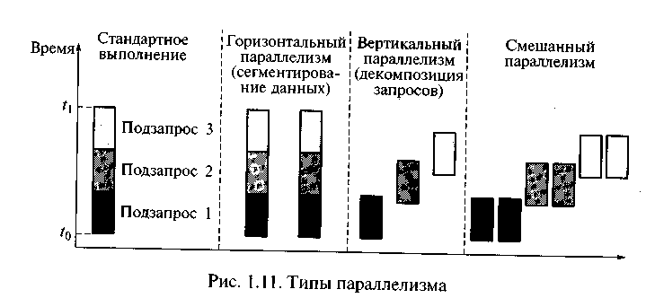
Типы параллелизма. Рассматривают следующие программно-аппаратные способы распараллеливания запросов: горизонтальный, вертикальный и смешанный (рис. 1.11).
Горизонтальный параллелизм возникает, когда хранимая в БД информация распределяется по нескольким физическим устройствам хранения, т. е. нескольким дискам. При этом информация из одного отношения разбивается на части по горизонтали.
Горизонтальный параллелизм иногда называют распараллеливанием, или сегментированием, данных. Параллельность здесь достигается выполнением одинаковых операций, например фильтрации, над разными хранимыми физическими данными. Эти операции могут выполняться параллельно разными процессами, так как они независимы. Результат выполнения целого запроса складывается из результатов выполнения отдельных операций.
Время выполнения запроса при соответствующем сегментировании данных существенно меньше, чем время выполнения этого же запроса традиционными способами одним процессом.
Вертикальный параллелизм достигается конвейерным выполнением операций, составляющих запрос пользователя. Такой подход, требующий серьезного усложнения модели выполнения реляционных операций ядром СУБД, предполагает, что ядро может производить декомпозицию запроса, базируясь на его функциональных компонентах, и при этом ряд подзапросов может выполняться параллельно с минимальной связью между отдельными шагами выполнения запроса
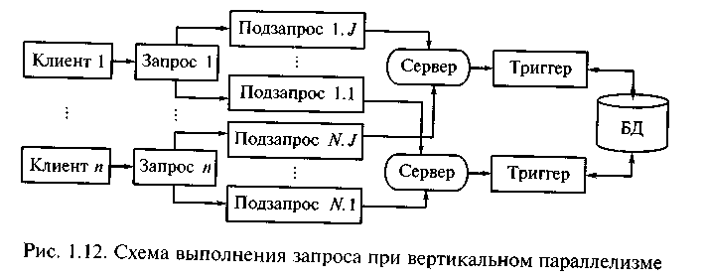
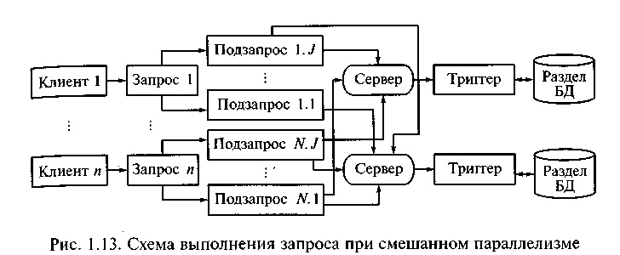
.
Действительно, рассмотрев для примера следующую последовательностьопераций реляционной алгебры:
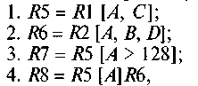увидим, что первую и третью операции можно объединить и выполнить параллельно со второй операцией, а затем с полученными результатами выполнить последнюю — четвертую — операцию.
Общее время выполнения подобного запроса, конечно, будет существенно меньше, чем при традиционном способе выполнения последовательности из четырех операций (рис. 1.12).
Смешанный параллелизм является гибридом горизонтального и вертикального (рис. 1.13).
Все виды параллелизма применяются в приложениях, где они позволяют существенно сократить время выполнения сложных запросов из нескольких таблиц с большим объемом данных.

1.4. Основные свойства распределенных баз данных
С точки зрения пользователей распределенная база данных выглядит как обычная настольная база данных, компоненты которой могут находиться на различных компьютерах (узлах) локальной сети предприятия.
В идеале для распределенных баз данных должны быть характерны следующие свойства:
• локальная автономия (local autonomy);
• независимость узлов (no reliance on central site);
• непрерывность операций (continuous operation);
• прозрачность расположения (location independence);
•прозрачность фрагментации (fragmentation independence);
•прозрачность тиражирования (replication independence);
• возможность обработки распределенных запросов (distributed query processing);
• возможность обработки распределенных транзакций (distributed transaction processing);
• независимость от оборудования (hardware independence);
• независимость от операционных систем (operationg system independence);
• прозрачность сети (network independence);
• независимость от баз данных (database independence).
Локальная автономия — свойство, означающее, что управление данными на каждом из узлов распределенной системы выполняется локально. База данных, расположенная на одном из узлов, является неотъемлемым компонентом распределенной системы. Будучи фрагментом общего пространства данных, она в то же время функционирует как полноценная локальная база данных, управление которой выполняется локально и независимо от других узлов системы.
Независимость узлов — свойство, означающее, что в идеальной системе все узлы равноправны и независимы, а расположенные на них базы являются равноправными поставщиками данных в общее пространство данных. База данных на каждом из узлов самодостаточна, т. е. она включает в себя полный собственный словарь данных и полностью защищена от несанкционированного доступа.
Непрерывность операций — свойство, которое можно трактовать как возможность непрерывного доступа к данным (24 ч в сутки или семь дней в неделю) в рамках DDB независимо от их расположения и независимо от операций, выполняемых на локальных узлах. Это свойство можно выразить следующим образом: данные доступны всегда, а операции над ними выполняются непре- . рывно.
Прозрачность расположения — свойство, означающее полную прозрачность расположения данных. Пользователь, обращающийся к DDB, ничего не должен знать о реальном (физическом) размещении данных в узлах информационной системы. Все операции с данными выполняются без учета их местонахождения. Транспортировка запросов к базам данных осуществляется встроенными системными средствами.
Прозрачность фрагментации — свойство, которое трактуется как возможность распределенного размещения данных, логически представляющих собой единое целое. Существует фрагментация двух типов: горизонтальная и вертикальная. Первая означает хранение строк одной таблицы на различных узлах (фактически хранение строк одной логической таблицы в нескольких идентичных физических таблицах на различных узлах), а вторая — распределение столбцов логической таблицы по нескольким узлам.
Прозрачность тиражирования данных (асинхронного в общем случае процесса переноса изменений объектов исходной базы данных в базы, расположенные на других узлах распределенной системы) — свойство, означающее возможность переноса изменений между базами данных средствами, невидимыми пользователю распределенной системы, или, что тиражирование возможно и достигается внутрисистемными средствами.
Возможность обработки распределенных запросов — свойство DDB, которое трактуется как возможность выполнения операций выборки информации из распределенной базы данных, сформулированных в рамках обычного запроса на языке SQL. Это означает, что операцию выборки из DDB можно сформулировать с помощью тех же языковых средств, что и операцию в локальной базе данных.
Возможность обработки распределенных транзакций — свойство DDB, которое можно трактовать как возможность выполнения операций обновления распределенной базы данных (INSERT, UPDATE, DELETE), не разрушая целостность и согласованность данных, что достигается применением двухфазового (или двухфазного) протокола фиксации транзакций (two-phase commit protocol), ставшего фактическим стандартом обработки распределенных транзакций. Использование этого протокола гарантирует согласованное изменение данных на нескольких узлах в рамках распределенной (или глобальной) транзакции.
Независимость от оборудования — свойство, означающее, что в качестве узлов распределенной системы могут выступать компьютеры любых моделей и производителей.
Независимость от операционных систем — свойство, вытекающее из предыдущего свойства и означающее многообразие операционных систем, управляющих узлами распределенной системы.
Прозрачность сети — свойство, означающее, что в распределенной системе возможны любые сетевые протоколы, т. е. доступ к любым базам данных может осуществляться по сети и спектр поддерживаемых конкретной СУБД сетевых протоколов не должен быть ограничением системы с распределенными базами данных.
Независимость от баз данных — свойство, означающее, что в распределенной системе могут сосуществовать СУБД различных производителей, а также возможны операции поиска и обновления в базах данных различных моделей и форматов.
Рассмотренные свойства во многом связаны с технологиями, осуществляющими доступ и обработку информации в удаленных базах данных.
Контрольные вопросы
1. Дайте определения следующих терминов: топология БД (или структура распределенной БД), локальная автономность, удаленный запрос, поддержка распределенной транзакции, презентационная логика, бизнес-логика.
2. Какие двухуровневые модели вы знаете? Назовите их достоинства и недостатки.
3. Назовите характеристики следующих архитектур организации баз данных: многопотоковая односерверная архитектура, архитектура с виртуальным сервером, многонитиевая мультисерверная архитектура.
4. Для чего применяют распараллеливание запросов и какие типы параллелизма вы знаете?

